**-- Visualizar el numero y el nombre del departamento que tenga mas empleados cuyo oficio** **sea empleado;**

select dept_no, dnombre

from emple natural join depart

where oficio = 'EMPLEADO'

group by dept_no, dnombre

having count(*) >= all (select count(*)

from emple

where oficio = 'EMPLEADO'

group by dept_no);

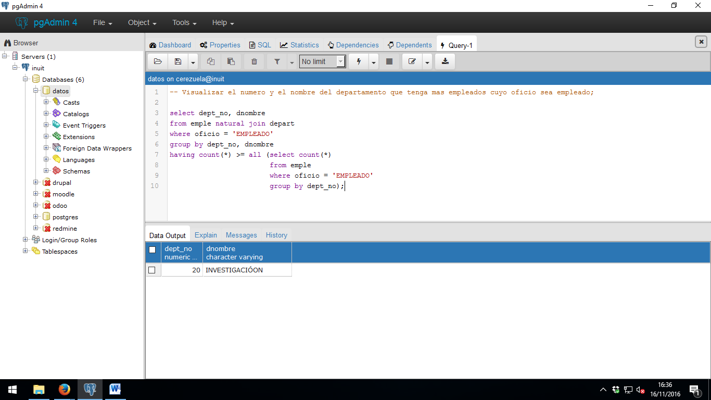

**-- buscar los departamentos que tengan más de dos personas trabajando en el mismo oficio:**

select dept_no, oficio, count(*)

from emple

group by dept_no, oficio

having count(*) > 2;

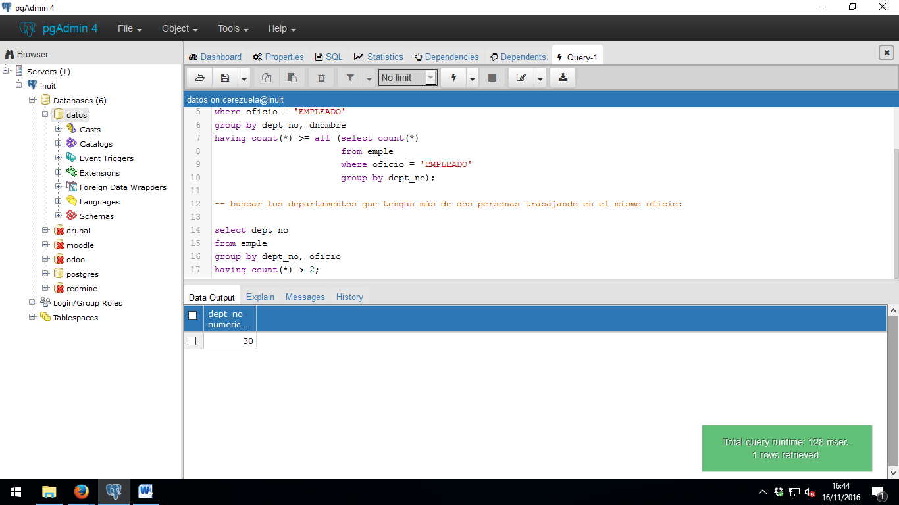

**-- Mostrar que departamentos tienen menos de 3 empleados**

select dept_no, dnombre

from emple natural right join depart

group by dept_no

having count(emp_no) < 3;

**-- Mostrar cuantos subordinado tiene cada empleado, si un empleado no tiene subordinados** **,debera indicar que tiene 0 subordinados**

select j.emp_no, count(e.emp_no)

from emple e right join emple j on e.dir = j.emp_no

group by j.emp_no;

/*Combinacion externa

Puede ser por la izquierda, por la derecha y completa

Left outer join

Right outer join

Full outer join*/

**-- mostrar el numero de empleados que hay en cada centros, si el centro carece de empleados tiene que aparecer un cero:**

select cod_centro, nombre, count(dni)

from centros natural left join personal

group by cod_centro, nombre

order by cod_centro;

**-- mostrar el salario total que debe pagar centro:**

select cod_centro, to_char(coalesce(sum(salario),0), '999G990D99L')

from centros natural left join personal

group by cod_centro;

**-- mostrar un listado que muestre cuantos empleados se han dado de alta en cada trimestre**

select extract(quarter from fecha_alt),count(*)

from emple

group by extract(quarter from fecha_alt)

order by 1;

FACTURACION

Tablas

CLI(nif,nombre)

ART (código, denominación, precio)

FAC(número, fecha, nif, código)

-- Mostrar el total de cada factura , numero de lineas de cada factura y cantidad de articulos en cada factura:

FM quita ceros a la izquierda , La G puntos de miles, D decimal , L pinta la moneda

Numeric (6,2) 999,99

select numero, to_char(sum(cantidad*precio),'FM99G999G999G999D90 L) as total, count(*) as numero_lineas, sum(cantidad) as cantidad_de_articulos

from lin natural join art

group by numero

order by numero;